*omune di'Altilia*

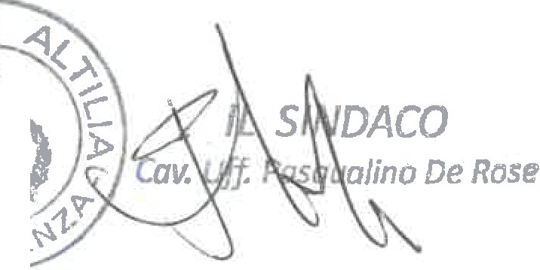

01

OS'i;.

*Prov. di Cosenza*

|  |  |
| --- | --- |
| COMUNE (Provincia) Indirizzo Sede | CUC BELSITO  per conto del Comune di Altilia  Sede CUC: P.zza Municioio, 13 - 87030 Belsito (CS) |
| SITO INTERNET | https;//cucsavuto,traspare,com/  httos:/[/www.comune.altilia.es.it/](http://www.comune.altilia.es.it/) |
| OGGETTO BANDO | PRO CEDURA APERTA: Interventi di adeguamento sismico, efficientamento energetico, abbattimento barriere architettonica, rifunzionalizzazione di spazi ·interni ed esterni di immobili di proprieta comunale adibiti a residenza pubblica attraverso un modello di cohusing. CRITERIO DELL'OFFERTA ECONOMICAMENTE PIU  VANTAGGIOSA |
| IMPORTO A BASE D' ASTA | 1.750.000,00 € |
| CUP | H79J2101521000 |
| CIG | 9506219C13 |
| DATAPUBBLICAZIONE | 30/12/2022 |
| ·TERMINE RICEVIMENTO OFFERTE | 03/02/2023  ore 12:00 |
| PRIMA SEDUTA DI GARA  Data eLuogo | 06/02/2023  Ore 15:00 |
| RUP | Geom. Rosuccio Funari |
| RESPONSABILE CUC | Ing. Carlo Consoli |
| ALTREINFO |  |



·

